Készítsen egy konzol alkalmazást emelyben űrhajók küzdenek meg. A feladat kidolgozásánal használja az **O**bjektum **O**rientált **P**rogramozás elveit!

Minden űrhajó a következő tulajdonságokkal rendelkezik:

* név
* kapitány: rendelkezik névvel és egy rankkal (*Kapitány, Ezredes, Admirális*)
* sebesség
* pajzs

Ezen felül tud támadni és meg tudja semmisíteni önmagát.

A csatában három különböző űrhajó vesz részt. Mindegyik űrhajónak más-és más fegyvere van.

|  |  |
| --- | --- |
| **Űrhajó** | **Fegyver** |
| Millenium Falcon | Millennium Gun |
| Enterprise | FotonTorpedos |
| Rocinante | Light keel-mounted railgun |

Mindegyik űrhajó rendelkezik fénysebességre képes hajtómővel, mely lehetővé teszi nekik a térugrást egy bizonyos fénysebességel.

|  |  |  |
| --- | --- | --- |
| **Űrhajó** | **Fénysebességre képes hajtómű** | **Sebesség típusa** |
| Millenium Falcon | HyperDrive | Hipersebesség |
| Enterprise | HyperDrive | Hipersebesség |
| Rocinante | Ion Drive | Ionsebesség |

Minegyik konkrét űrhajó osztály rendelkezzen paraméter nélküli és paraméteres konstruktorral. A pajzs és a fegyver értéke véletlen számmal legyen beállítva 50 - 100 a konstruktorokban. A pajzs és a fegyver értéke csak az osztályban és az öröklött osztályon belül lehesen módosítani.

Az űrhajók sebességét is véletlen számmal állítsa be 500 – 1000 közötti értékre az osztályok konstruktoraiban. Ez az érték is csak az osztályban és az öröklött osztályon belül lehesen módosítani.

Hipersebességel rendelkező űrhajók e tulajdonságát véletlen számmal állítsa be 2 – 7 közötti értékre az osztályok konstruktoraiban. Ez az érték is csak az osztályban és az öröklött osztályon belül lehesen módosítani.

Ionsebességel rendelkező űrhajók e tulajdonságát véletlen számmal állítsa be 6 – 9 közötti értékre az osztályok konstruktoraiban. Ez az érték is csak az osztályban és az öröklött osztályon belül lehesen módosítani.

Amikor valamelyik űrhajó térugrást végez, akkor a sebességük véltozik a következők szerint:

* *HyperDrive*-al szerelt űrhajó sebessége megnövekszik a hipersebesség tízszeresével
* *IonDrive*-al szerelt űrhajó sebessége megnövekszik a ionsebesség öszörösével

Támadáskor a megtámadott űrhajó fénysebességre kapcsol, madj őt követően a támadó űrhajó is. A támadó űrhajó csak akkor tudja megtámadni a másik űrhajót, ha a sebessége egyenlő, vagy nagyobb az üldözöttétől.

A támadó csak akkor tudja legyőzni a megtámadott űrhajót, ha fegyverének ereje nagyobb mint az ellenfél pajzsának ereje. Ha az ellenfél legyőzésre került, akkor aktiválódnia kell az önmegsemmisítésnek.

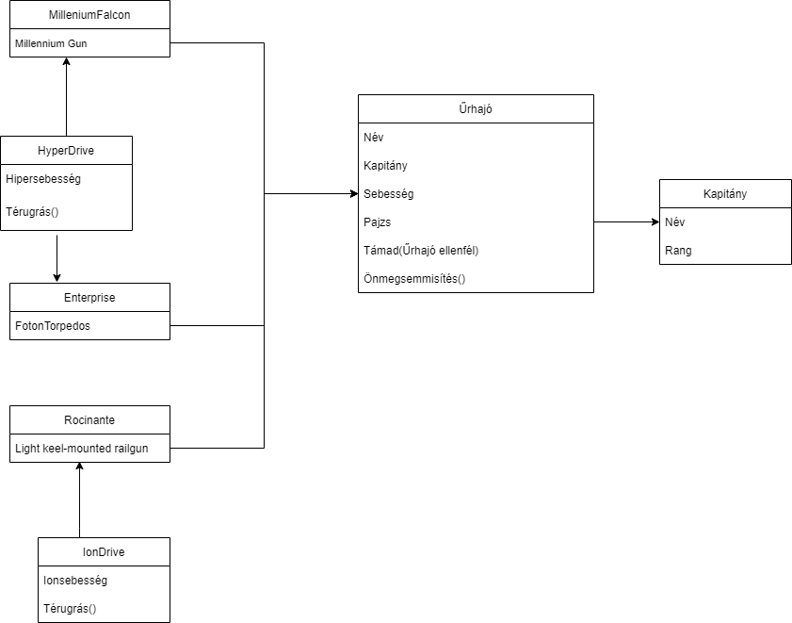

1. ábra: a feladat elemeinek relációs ábrájja